**CASO PRÁCTICO 1**

* **TÍTULO**

CONSULTAS EN SQL

* **SITUACIÓN**

Trabajas para una empresa que ha instalado el sistema informático de una empresa dedicada al comercio, dicha empresa se ha puesto en contacto contigo para poder obtener unos datos que necesitan.

Partiendo del siguiente modelo entidad relación:

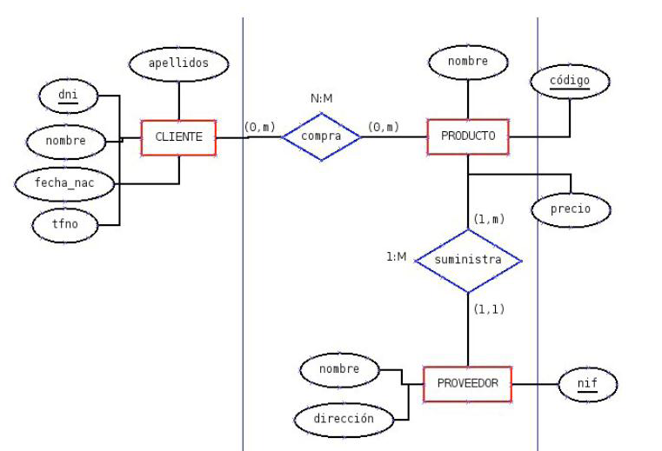

* **INSTRUCCIONES**

1. Obtener el nombre y teléfono de los clientes que han comprado el producto con código “C124”.

SELECT nombre, teléfono FROM CLIENTE, compra WHERE CLIENTE.dni=COMPRA.dni AND código=”C124”

1. Obtener los productos que suministra el proveedor con nif “27275621X”.

SELECT nombre,código FROM PRODUCTO WHERE nif =”27275621X”

1. Obtener el nombre de los proveedores que han suministrado los productos que compra el cliente con dni “12563465F”. Debe eliminar duplicados.

SELECT DISTINCT nombre FROM PROVEEDOR, compra, PRODUCTO WHERE PROVEEDOR.nif=PRODUCTO.nif AND PRODUCTO.codigo=compra.codigo AND dni=”12563465F”

1. Obtener cuántos clientes han comprado el producto con código “C125”.

SELECT COUNT (CLIENTE) FROM CLIENTE, compra WHERE CLIENTE.dni=compra.dni AND código=”C125”

1. Obtener el producto que tiene mayor precio.

SELECT MAX (precio) FROM PRODUCTO

1. Obtener la media de los precios de los productos suministrados por el proveedor con cif “75268547G”.

SELECT AVG (precio) FROM PRODUCTO WHERE nif=”75268547G”

Conclusión: Las consultas en SQL son “fáciles” mientras que se entienda como funciona y sobre todo por lógica, aunque si que es cierto que algunas consultas pueden ser más complicadas de entender por lo enrevesadas que pueden llegar a ser.